Tracr ist die neue Software Lösung aus dem Hause Ucar Solutions zur Kontaktverfolgung für Gastronomiegewerbe und allen Orten, an dem die Erfassung von Gästedaten eine Voraussetzung für die Wiederaufnahme des Betriebs ist. Die Gaststätteninhaber können dadurch der Dokumentationspflicht digital und vor allem kontaktlos nachkommen.
Im Zuge der Lockdown-Lockerungen haben Restaurants und Gastronomiegewerbe den Betrieb auch im Innenbereich wieder aufgenommen. Neben weniger Sitzkapazität, Mindestabstände, Maskenpflicht und allgemeine Hygienemaßnahmen zählt die die Erfassung und Speicherung von Gästedaten zu den Vorgaben von Behörden. Dadurch soll eine einfache und vor allem effektive Kontaktverfolgung für Gesundheitsbehörden ermöglicht werden, um Infektionsketten unterbrochen werden können.
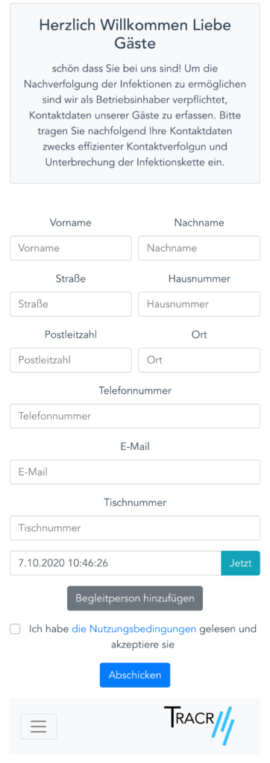
“Software as a Service”: Tracr

Ucar Solutions stellt in diesem Zuge Tracr vor. Tracr ist eine digitale Lösung für kontaktlose Registrierung von Gästen. Damit werden die ohnehin aus Sicht der Hygiene bzw. Datenschutz bedenklichen manuell erstellten Papierlisten überflüssig.
Tracr ist in Deutschland gehostet und erfüllt höchste Sicherheitsanforderungen und ist DSGVO-konform. Betrieben wird der Dienst as “Software as a Service” in der Cloud. Das betreibende Gastronomiegewerbe muss i.d.R. keine technischen Hürden nehmen. Tracr ist vielseitig erweiterbar um die Anforderungen landesspezifischen Regelungen zu erfüllen.
Die Applikation ist sowohl für den Betreiber als auch Besucher einfach und bequem im zu nutzen. Restaurantbesitzer können sich für den neuen Service bei Ucar Solutions registrieren. Tracr generiert umgehend eine eigene Domain sowie QR-Codes für das Restaurant. Die Gäste können ganz einfach den Code mit ihrem Smartphone scannen und ihre Daten eingeben. Für den Fall, dass ein Gast positiv auf COVID-19 getestet wird, kann die gesamte Gästeliste für Tag und Uhrzeit erstellt und den Gesundheitsbehörden zur Verfügung gestellt werden.
Anfallende Daten werden umgehend nach Ablauf der gesetzlichen Fristen automatisch oder aber auch auf Wunsch gelöscht. Die jeweiligen Regelungen wird in Zusammenarbeit mit dem Gastronomiebetrieb getroffen.
Unterstützung auch in schwierigen Zeiten
Mit Tracr wollen wir auch in schwierigen Zeiten unseren Beitrag leisten. Neue digitale Lösungen sollen hierbei Gastronomiebetrieben in herausfordernden Zeiten helfen – schnell, einfach und innovativ.

Über Ucar Solutions
Ucar Solutions steht für moderne Softwarelösungen, die die Art und Weise, wie Menschen ihre Welt in kommerziellen, industriellen, kommunalen und privaten Bereichen leben und denken verändern. Dabei konzentrieren wir uns auf Dinge die wichtig sind um digitale Lösungen voranzutreiben, welche für uns als Gesellschaft das Leben erleichtern. Weitere Informationen finden Sie unter www.ucar-solutions.de.
Wenn Sie Fragen oder Anregungen haben, nutzen Sie bitte unser Kontaktformular oder rufen Sie uns an. Wir sind bestrebt, das Erlebnis für unsere Kunden zu verbessern und freuen uns darauf, von Ihnen zu hören!
Wir haben Ihr Interesse geweckt?
Sie haben Interesse und möchten eine unverbindliche Beratung bzw. eine Demo-Vorstellung? Kontaktieren Sie uns für mehr Informationen!

